**АО "Ульяновская сетевая компания"**

**информирует:**

|  |  |
| --- | --- |
| ОАО "Татэнерго" - Памятка по электробезопасности для населения | **Для предупреждения об опасности поражения электрическим током** |
| ОАО "Татэнерго" - Памятка по электробезопасности для населения | **Для предупреждения об опасности подъема по конструкциям, при котором возможно приближение к токоведущим частям, находящимся под напряжением** |
| ОАО "Татэнерго" - Памятка по электробезопасности для населения | **Для предупреждения об опасности поражения электрическим током** |

Для предупреждения людей об опасности на наружных частях электроустановок укрепляются (или наносятся краской) предостерегающие плакаты:

1. **«Высокое напряжение - опасно для жизни»** - на дверях электрических

подстанций;

2. **«Под напряжением - опасно для жизни»** - на дверцах щитов, шкафов и сборках. **Не пренебрегайте этими плакатами - они предупреждают Вас о реальной опасности для жизни!** Отсутствие плакатов не означает, что электроустановки находятся без напряжения.

|  |
| --- |
| ОАО "Татэнерго" - Памятка по электробезопасности для населения |

|  |  |
| --- | --- |
|  | ОАО "Татэнерго" - Памятка по электробезопасности для населения |

Категорически запрещается влезать на опоры воздушных линий электропередач. Они служат проводником электрического тока. Нельзя разбивать лампы уличного освещения, изоляторы, запускать бумажного змея вблизи провода, играть под воздушными линиями.

|  |  |
| --- | --- |
|  |  |

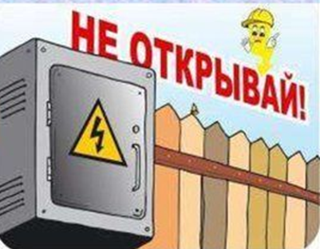

Нельзя проникать в трансформаторные подстанции или за ограду подстанций, открывать дверцы распределительных щитов и электрических устройств в подъездах, подвалах, на чердаках. Оборудование на этих объектах находится под напряжением 10 кВ (10000В) и выше. Это крайне опасно для здоровья и жизни!

**Большую опасность представляют провода воздушных линий электропередачи, расположенные в кроне деревьев или кустарников. Не прикасайтесь к таким деревьям и не раскачивайте их, особенно в сырую погоду! Они служат проводником электрического тока!**

**НЕ ВЛЕЗАЙ НА ОПОРЫ !**

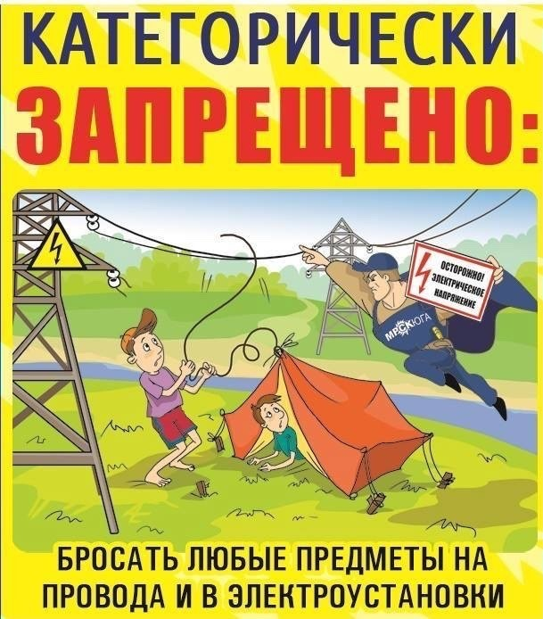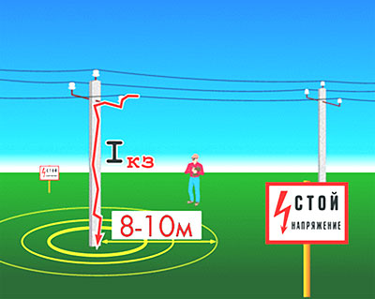

**НЕ ПОДХОДИ К**

**ОПОРАМ БЛИЖЕ 8-10 МЕТРОВ**

**НИЧЕГО НЕ БРОСАЙ НА ПРОВОДА**

**И НЕ ИГРАЙ РЯДОМ С НИМИ**

Опора находится под напряжением при наличии таких признаков, как испарение влаги из почвы, возникновение электрической дуги на стойках и в местах заделки опоры в грунт. При приближении к такой опоре вы попадете в зону шагового напряжения.



Смертельно опасно прикасаться к любым провисшим или оборванным проводам. К ним нельзя приближаться ближе, чем на 8 метров.

При обнаружении обрыва проводов, искрения, повреждения опор, изоляторов, не закрытых и поврежденных дверей трансформаторных подстанций, обнаруженных сорванных знаков и плакатов по электробезопасности во избежание несчастных случаев необходимо сообщить в районные электросети.

В целях предупреждения случаев электротравматизма среди детей в период каникул АО "Ульяновская сетевая компания" обращается к родителям, педагогам, специалистам-электрикам, к взрослому населению: поговорите с детьми всех возрастов, расскажите им об опасности поражения электрическим током и о необходимости строгого соблюдения правил безопасности.

**Администрация АО «УСК»**

Дежурный диспетчер

МРЭС-2: тел. 2-12-87.